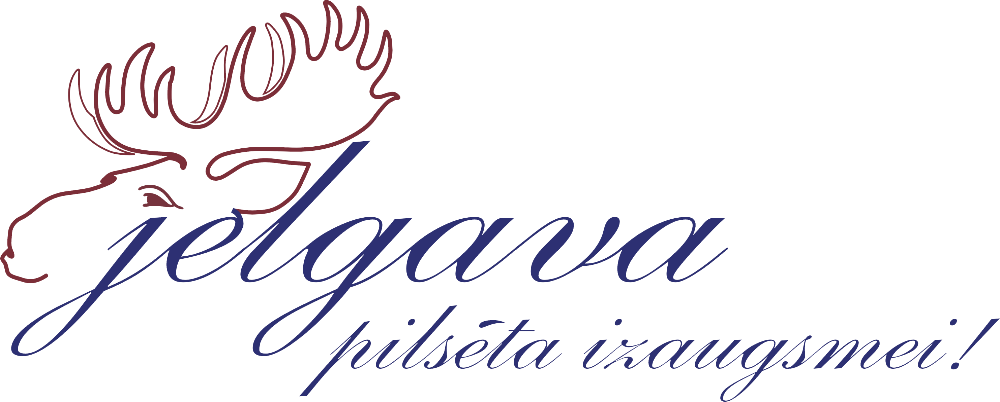
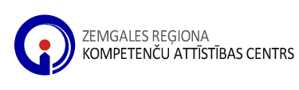

Apmācību programma starpkultūru saskarsmē un darbam
ar trešo valstu pilsoņiem
Izglītības attīstības centra projekta „Starpkultūru komunikācija un sadarbība profesionālai izaugsmei” ietvaros

Norises laiks:
1. nodarbība - 20. februārī (trešdien) pl. 10.00-17.00
2. nodarbība - 27. februārī (trešdien) pl. 10.00-17.00
3. nodarbība - 6. martā (trešdien) pl. 10.00-17.00
4. nodarbība - 12. martā (otrdien) pl. 10.00-17.00
5. nodarbība - 21. martā (ceturtdien) pl. 10.00-17.00

Nodarbību norise
10.00-12.00 - Nodarbība
12.00 - Kafijas pauze
12.30-14.30 - Nodarbība
14.30 - Kafijas pauze
15.00-17.00 - Nodarbība

Norises vieta: Zemgales reģiona kompetenču attīstības centrs Jelgavā, Svētes ielā 33

Pieteikums

N.p.k. | Vārds, uzvārds | Iestāde | Amats

Pieteikumu lūdzu sūtīt līdz 7. februārim uz e-pastu inta.leilande@zrkac.jelgava.lv

